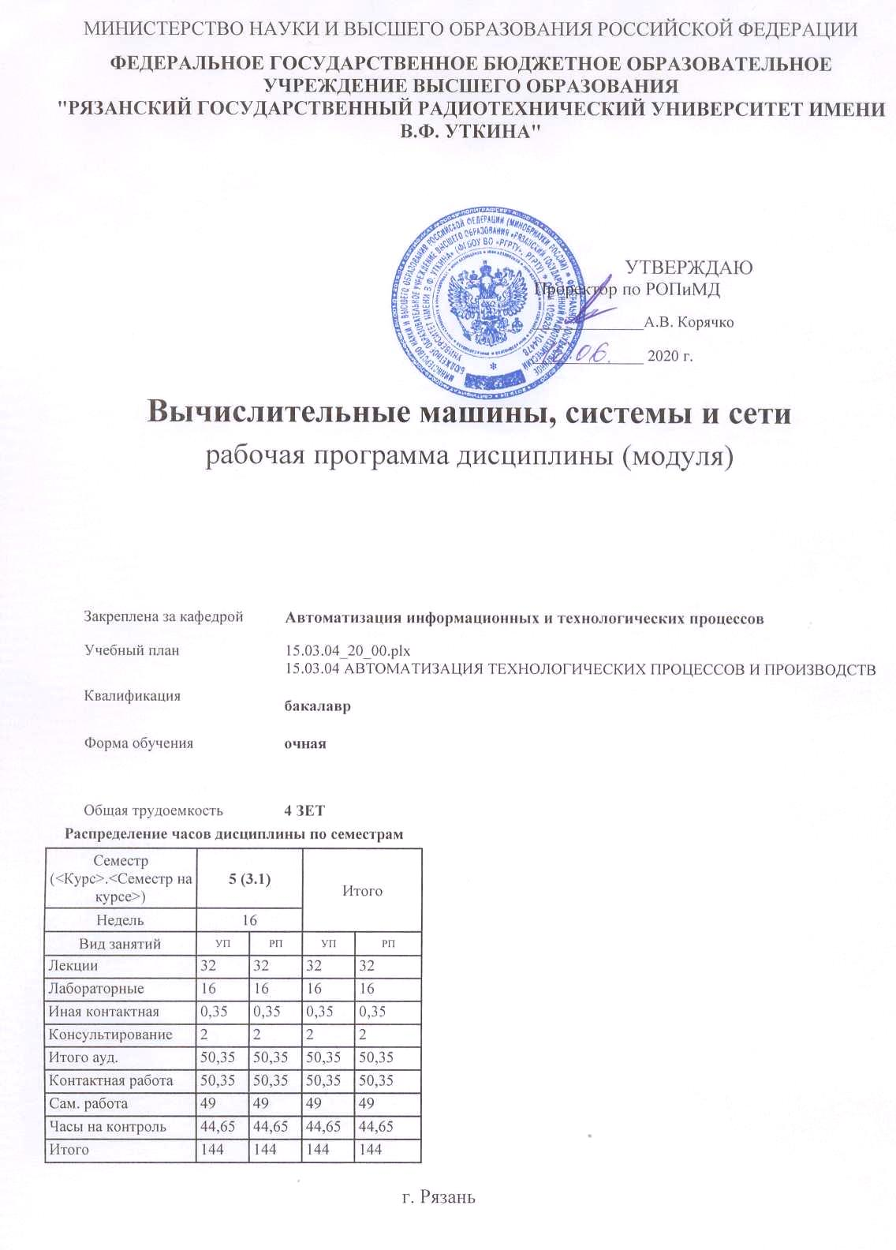

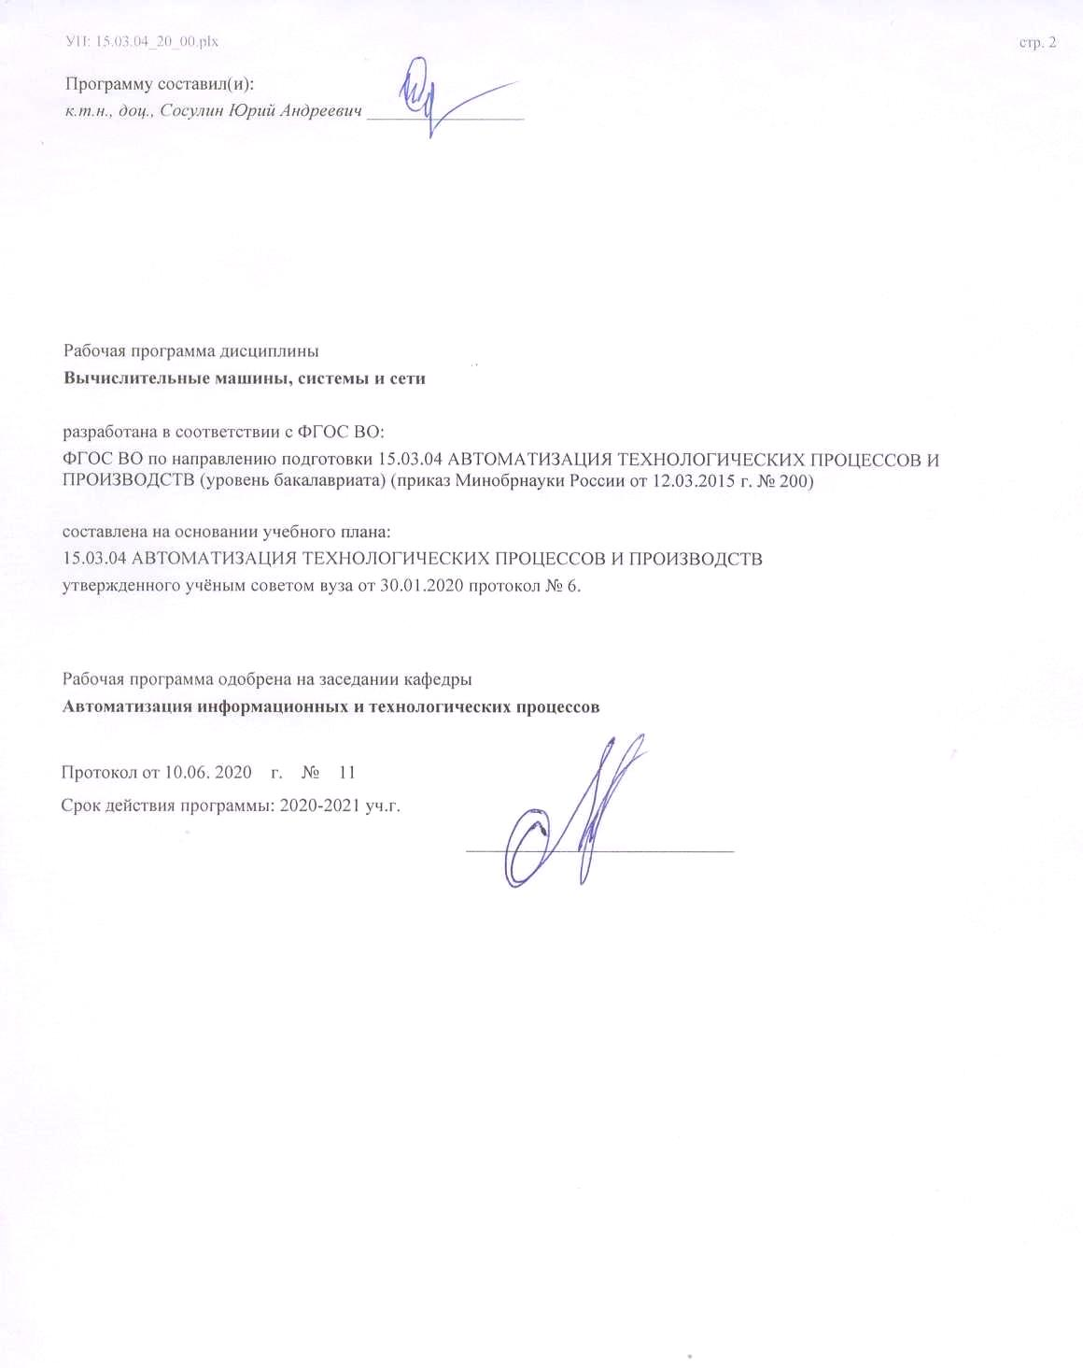

|  |  |  |  |
| --- | --- | --- | --- |
| УП: 15.03.04_20_00.plx | |  | стр. 3 |
|  |  |  |  |
|  | | | |
|  |  |  |  |
|  | | | |
|  |  |  |  |
| **Визирование РПД для исполнения в очередном учебном году** | | | |
|  |  |  |  |
| Рабочая программа пересмотрена, обсуждена и одобрена для  исполнения в 2021-2022 учебном году на заседании кафедры | | | |
| **Автоматизация информационных и технологических процессов** | | | |
|  |  |  |  |
|  | Протокол от __ __________ 2021 г. № __  Зав. кафедрой _______________________________________ | | |
|  |  |  |  |
|  | | | |
|  |  |  |  |
|  | | | |
|  |  |  |  |
| **Визирование РПД для исполнения в очередном учебном году** | | | |
|  |  |  |  |
| Рабочая программа пересмотрена, обсуждена и одобрена для  исполнения в 2022-2023 учебном году на заседании кафедры | | | |
| **Автоматизация информационных и технологических процессов** | | | |
|  |  |  |  |
|  | Протокол от __ __________ 2022 г. № __  Зав. кафедрой _______________________________________ | | |
|  |  |  |  |
|  | | | |
|  |  |  |  |
|  | | | |
|  |  |  |  |
| **Визирование РПД для исполнения в очередном учебном году** | | | |
|  |  |  |  |
| Рабочая программа пересмотрена, обсуждена и одобрена для  исполнения в 2023-2024 учебном году на заседании кафедры | | | |
| **Автоматизация информационных и технологических процессов** | | | |
|  |  |  |  |
|  | Протокол от __ __________ 2023 г. № __  Зав. кафедрой _______________________________________ | | |
|  |  |  |  |
|  | | | |
|  |  |  |  |
|  | | | |
|  |  |  |  |
| **Визирование РПД для исполнения в очередном учебном году** | | | |
|  |  |  |  |
| Рабочая программа пересмотрена, обсуждена и одобрена для  исполнения в 2024-2025 учебном году на заседании кафедры | | | |
|  |  |  |  |
| **Автоматизация информационных и технологических процессов** | | | |
|  |  |  |  |
|  | Протокол от __ __________ 2024 г. № __  Зав. кафедрой __________________________________________ | | |

|  |  |  |  |  |
| --- | --- | --- | --- | --- |
| УП: 15.03.04_20_00.plx | | |  | стр. 4 |
| **1. ЦЕЛИ ОСВОЕНИЯ ДИСЦИПЛИНЫ (МОДУЛЯ)** | | | | |
| 1.1 | Целью освоения дисциплины «Вычислительные машины системы и сети» является формирование у будущих специалистов теоретических знаний и практических навыков в части создания и использования современных средств вычислительной техники, аппаратных и программных средств организации вычислительных процессов. | | | |
| 1.2 | Задачи дисциплины: | | | |
| 1.3 | 1.Получение системы знаний о методах анализа и синтеза вычислительных устройств, методах оптимизации электронных схем и их реализации с помощью современной элементной базы. | | | |
| 1.4 | 2. Обучение выпускника бакалавриата необходимым умениям в области реализации своих функциональных обязанностей на основе эффективного использования в своей про-фессиональной деятельности современных средств проектирования, реализации и тестиро-вания электронных вычислительных устройств. | | | |
| 1.5 | 3. Освоение и закрепление практических навыков и умений по выполнению работ, связанных с разработкой электронных вычислительных устройств с применением современ-ных программных систем автоматизированного проектирования и отладки. | | | |
|  |  |  |  |  |
| **2. МЕСТО ДИСЦИПЛИНЫ (МОДУЛЯ) В СТРУКТУРЕ ОБРАЗОВАТЕЛЬНОЙ ПРОГРАММЫ** | | | | |
| Цикл (раздел) ОП: | | Б1.В | | |
| **2.1** | **Требования к предварительной подготовке обучающегося:** | | | |
| 2.1.1 | Метрология, стандартизация и сертификация | | | |
| 2.1.2 | Компьютерная графика | | | |
| 2.1.3 | Инженерная графика | | | |
| 2.1.4 | Практика по получению первичных профессиональных умений и навыков, в том числе первичных умений и навыков научно-исследовательской деятельности | | | |
| 2.1.5 | Учебная практика | | | |
| **2.2** | **Дисциплины (модули) и практики, для которых освоение данной дисциплины (модуля) необходимо как предшествующее:** | | | |
| 2.2.1 | Практика по получению профессиональных умений и опыта профессиональной деятельности | | | |
| 2.2.2 | Производственная практика | | | |
| 2.2.3 | Автоматизированное управление жизненным циклом продукции | | | |
| 2.2.4 | Программные средства управления жизненным циклом продукции | | | |
| 2.2.5 | Проектирование сложных человеко-машинных систем | | | |
| 2.2.6 | Вычислительные сети | | | |
| 2.2.7 | Информационные сети и телекоммуникации | | | |
| 2.2.8 | Подготовка к процедуре защиты и процедура защиты выпускной квалификационной работы | | | |
| 2.2.9 | Преддипломная практика | | | |
|  |  |  |  |  |
| **3. КОМПЕТЕНЦИИ ОБУЧАЮЩЕГОСЯ, ФОРМИРУЕМЫЕ В РЕЗУЛЬТАТЕ ОСВОЕНИЯ ДИСЦИПЛИНЫ (МОДУЛЯ)** | | | | |
| **ОПК-3: способностью использовать современные информационные технологии, технику, прикладные программные средства при решении задач профессиональной деятельности** | | | | |
| **.** | | | | |
| **Знать**  программные системы проектирования вычислительных устройств. | | | | |
| **Уметь**  использовать средства автоматизи-рованного проектирования вычислительных устройств | | | | |
| **Владеть**  современными методами эффективной реализации проектных работ, связанных с разработкой и внедрением в производство электронно-вычислительных систем автоматизации и управления | | | | |
|  |  |  |  |  |
| **ПК-1: способностью собирать и анализировать исходные информационные данные для проектирования технологических процессов изготовления продукции, средств и систем автоматизации, контроля, технологического оснащения, диагностики, испытаний, управления процессами, жизненным циклом продукции и ее качеством; участвовать в работах по расчету и проектированию процессов изготовления продукции и указанных средств и систем с использованием современных информационных технологий, методов и средств проектирования** | | | | |
| **.** | | | | |
| **Знать**  средства вычислительной техники, используемые для создания систем авто-матизации. | | | | |
| **Уметь**  использовать программные средства проектирования вычислительных устройств для разработки систем автоматизации технологических процессов и производств. | | | | |

|  |  |  |  |  |  |  |  |  |  |
| --- | --- | --- | --- | --- | --- | --- | --- | --- | --- |
| УП: 15.03.04_20_00.plx | | |  |  |  |  |  |  | стр. 5 |
| **Владеть**  современными методами эффективной реализации проектных работ, связанных с разработкой и внедрением в производство электронно-вычислительных систем ав-современными методами эффективной реализации проектных работ, связанных с разработкой и внедрением в производство электронно-вычислительных систем ав-томатизации и управления. | | | | | | | | | |
|  |  |  |  |  |  |  |  |  |  |
| **В результате освоения дисциплины (модуля) обучающийся должен** | | | | | | | | | |
| **3.1** | **Знать:** | | | | | | | | |
| 3.1.1 | средства вычислительной техники, используемые для создания систем автоматизации. | | | | | | | | |
| **3.2** | **Уметь:** | | | | | | | | |
| 3.2.1 | использовать программные средства автоматизированного проектирования средств вычислительной техники. | | | | | | | | |
| **3.3** | **Владеть:** | | | | | | | | |
| 3.3.1 | современными программными средствами разработки, отладки и практической реализации электронных вычислительных устройств. | | | | | | | | |
|  |  |  |  |  |  |  |  |  |  |
| **4. СТРУКТУРА И СОДЕРЖАНИЕ ДИСЦИПЛИНЫ (МОДУЛЯ)** | | | | | | | | | |
| **Код занятия** | | **Наименование разделов и тем /вид занятия/** | | **Семестр / Курс** | **Часов** | **Компетен-**  **ции** | **Литература** | **Форма контроля** | |
|  | | **Раздел 1.** | |  |  |  |  |  | |
| 1.1 | | Принципы построения вычислительных машин /Тема/ | | 5 | 0 |  |  |  | |
| 1.2 | | Принципы построения вычислительных машин, модели вычислений, многоуровневая организация вычислительных процессов, аппаратные и программные средства, классифика-ция, назначение; понятия о функциональной, структурной организации и архитектуре вы-числительных машин. /Лек/ | | 5 | 2 | ОПК-3 ПК- 1 | Л1.1 Л1.2Л2.1 |  | |
| 1.3 | | /Ср/ | | 5 | 4 |  | Л1.2 |  | |
| 1.4 | | Организация вычислительного процесса в ЭВМ /Тема/ | | 5 | 0 |  |  |  | |
| 1.5 | | Организация процессора. Основные понятия (адрес, адресное пространство, машинная команда, операнд). Принципы фон Неймана автоматизации вычислительного процесса. Циклический процесс последовательной обработки информации. /Лек/ | | 5 | 2 | ОПК-3 ПК- 1 | Л1.1 Л1.2Л2.1 |  | |
| 1.6 | | Система команд, форматы команд. Адресный принцип указания операндов. Режимы адресации операндов. Представление машинной команды в памяти ЭВМ. /Лек/ | | 5 | 2 | ОПК-3 ПК- 1 | Л1.1 Л1.2Л2.1 |  | |
| 1.7 | | /Ср/ | | 5 | 4 |  |  |  | |
| 1.8 | | Принципы построения и архитектура современных ЭВМ /Тема/ | | 5 | 0 |  |  |  | |
| 1.9 | | Основные характеристики ЭВМ. Классификация средств электронной вычислительной техники. Поколения ЭВМ. /Лек/ | | 5 | 2 | ОПК-3 ПК- 1 | Л1.1 Л1.2Л2.1 |  | |
| 1.10 | | Структурная схема ЭВМ первого и второго поколений. Общие принципы построения современных ЭВМ. Структурная схема ЭВМ третьего поколения. Структурная схема ПЭВМ. /Лек/ | | 5 | 2 | ОПК-3 ПК- 1 | Л1.1 Л1.2Л2.1 |  | |
| 1.11 | | /Ср/ | | 5 | 4 |  | Л1.1 |  | |
| 1.12 | | Проектирование элементов и узлов ЭВМ. /Тема/ | | 5 | 0 |  |  |  | |
| 1.13 | | Основные классы элементов и узлов цифровых вычислительных машин. Комбинационные схемы. Синтез комбинационных схем на основе таблицы истинности. /Лек/ | | 5 | 2 | ОПК-3 ПК- 1 | Л1.1 Л1.2Л2.1 |  | |
| 1.14 | | Конечные автоматы. Синтез конечных автоматов на основе таблицы переходов. /Лек/ | | 5 | 2 | ОПК-3 ПК- 1 | Л1.1 Л1.2Л2.1 |  | |

|  |  |  |  |  |  |  |  |  |
| --- | --- | --- | --- | --- | --- | --- | --- | --- |
| УП: 15.03.04_20_00.plx | |  |  |  |  |  |  | стр. 6 |
| 1.15 | Синтез логических схем узлов ЭВМ /Лаб/ | | 5 | 4 | ОПК-3 ПК- 1 | Л1.1 Л1.2Л2.1 |  | |
| 1.16 | /Ср/ | | 5 | 6 |  |  |  | |
| 1.17 | Центральные устройства ЭВМ /Тема/ | | 5 | 0 |  |  |  | |
| 1.18 | Память ЭВМ. Назначение и организация системы памяти ЭВМ. Иерархическая органи- зация и сравнительные характеристики устройств памяти. Постоянная память. Основная па-мять. Состав, устройство и принцип действия основной памяти. /Лек/ | | 5 | 2 | ОПК-3 ПК- 1 | Л1.1 Л1.2Л2.1 |  | |
| 1.19 | Организация, схемотехника и принцип работы оперативной памяти статического и динамического типа Запоминающие устройства с произвольным доступом. Центральный процессор ЭВМ. Поколения процессоров. Структура базового микропроцессора. Система команд микропроцессора. /Лек/ | | 5 | 2 | ОПК-3 ПК- 1 | Л1.1 Л1.2Л2.1 |  | |
| 1.20 | Синтез логических схем узлов ЭВМ /Лаб/ | | 5 | 4 | ОПК-3 ПК- 1 | Л1.1 Л1.2Л2.1 |  | |
| 1.21 | /Ср/ | | 5 | 7 |  | Л1.1 |  | |
| 1.22 | Проектирование арифметико-логического устройства процессора ЭВМ. /Тема/ | | 5 | 0 |  |  |  | |
| 1.23 | Проектирование операционного блока. Задачи синтеза. Исходные данные для проекти- рования. Принципы проектирования АЛУ с закрепленными микрооперациями. /Лек/ | | 5 | 2 | ОПК-3 ПК- 1 | Л1.1 Л1.2Л2.1 |  | |
| 1.24 | Решение задач определения состава АЛУ, внутренних и внешних связей, состава исполняемых микроопераций и вырабатываемых осведомительных сигналов. /Лек/ | | 5 | 2 | ОПК-3 ПК- 1 | Л1.1 Л1.2Л2.1 |  | |
| 1.25 | Структурная схема АЛУ с общими микрооперациями. /Лек/ | | 5 | 2 | ОПК-3 ПК- 1 | Л1.1 Л1.2Л2.1 |  | |
| 1.26 | Синтез логической схемы АЛУ ЭВМ /Лаб/ | | 5 | 4 | ОПК-3 ПК- 1 | Л1.1 Л1.2Л2.1 |  | |
| 1.27 | /Ср/ | | 5 | 10 |  | Л1.1 |  | |
| 1.28 | Проектирование устройства управления процессора ЭВМ /Тема/ | | 5 | 0 |  |  |  | |
| 1.29 | Принципы проектирования управляющего автомата с жесткой логикой. Структурная схема микропрограммного автомата. Основные этапы синтеза. /Лек/ | | 5 | 2 | ОПК-3 ПК- 1 | Л1.1 Л1.2Л2.1 |  | |
| 1.30 | Построение структурной таблицы и разработка логической схемы комбинационной части микропрограммного автомата. Проектирование управляющего автомата с программируемой логикой. /Лек/ | | 5 | 2 | ОПК-3 ПК- 1 | Л1.1 Л1.2Л2.1 |  | |
| 1.31 | Синтез логической схемы УУ ЭВМ /Лаб/ | | 5 | 4 | ОПК-3 ПК- 1 | Л1.1 Л1.2Л2.1 |  | |
| 1.32 | /Ср/ | | 5 | 10 |  | Л1.1 |  | |
| 1.33 | Внешние устройства ЭВМ /Тема/ | | 5 | 0 |  |  |  | |
| 1.34 | Системы визуального отображения информации (видеосистемы). Системы с растро-вой, матричной и векторной разверткой. /Лек/ | | 5 | 2 | ОПК-3 ПК- 1 | Л1.1 Л1.2Л2.1 |  | |

|  |  |  |  |  |  |  |  |  |  |  |  |
| --- | --- | --- | --- | --- | --- | --- | --- | --- | --- | --- | --- |
| УП: 15.03.04_20_00.plx | | | |  |  |  |  |  |  |  | стр. 7 |
| 1.35 | | Внешние запоминающие устройства на жестких магнитных дисках. Конструкция жестких дисков. Логическая организация диска. Логическая организация файловой системы FAT, общие сведения об NTFS. Структура файловой системы FAT: загрузочная запись, таблицы размещения файлов, файлы и каталоги, структура каталога. Фрагментация файлов. Потерянное пространство жесткого диска. /Лек/ | | | 5 | 2 | ОПК-3 ПК- 1 | Л1.1 Л1.2Л2.1 |  | | |
| 1.36 | | /Ср/ | | | 5 | 4 |  |  |  | | |
| 1.37 | | /Кнс/ | | | 5 | 2 | ОПК-3 ПК- 1 |  |  | | |
| 1.38 | | /ИКР/ | | | 5 | 0,35 | ОПК-3 ПК- 1 |  |  | | |
| 1.39 | | /Экзамен/ | | | 5 | 44,65 | ОПК-3 ПК- 1 |  |  | | |
|  |  |  |  |  |  |  |  |  |  |  |  |
| **5. ОЦЕНОЧНЫЕ МАТЕРИАЛЫ ПО ДИСЦИПЛИНЕ (МОДУЛЮ)** | | | | | | | | | | | |
|  | | | | | | | | | | | |
| Оценочные материалы приведены в приложении к рабочей программе дисциплины "Вычислительные машины, системы и сети" | | | | | | | | | | | |
|  |  |  |  |  |  |  |  |  |  |  |  |
| **6. УЧЕБНО-МЕТОДИЧЕСКОЕ И ИНФОРМАЦИОННОЕ ОБЕСПЕЧЕНИЕ ДИСЦИПЛИНЫ (МОДУЛЯ)** | | | | | | | | | | | |
| **6.1. Рекомендуемая литература** | | | | | | | | | | | |
| **6.1.1. Основная литература** | | | | | | | | | | | |
|  | Авторы, составители | | Заглавие | | | | | Издательство, год | | Количество/  название ЭБС | |
| Л1.1 | Назаров С. В., Белоусова С. Н., Бессонова И. А., Гиляревский Р. С., Гудыно Л. П., Егоров В. С., Исаев Д. В., Кириченко А. А., Кирсанов А. П., Кишкович Ю. П., Кравченко Т. К., Куприянов Д. В., Меликян А. В., Пятибратов А. П. | | Основы информационных технологий : учебное пособие | | | | | Москва, Саратов: Интернет- Университет Информационн ых Технологий (ИНТУИТ), Ай Пи Ар Медиа, 2020, 530 с. | | 978-5-4497- 0339-2, http://www.ipr bookshop.ru/8 9454.html | |
| Л1.2 | Александров Е. К., Грушвицкий Р. И., Куприянов М. С., Мартынов О. Е., Панфилов Д. И., Ремизевич Т. В., Татаринов Ю. С., Угрюмов Е. П., Шагурин И. И., Пузанков Д. В. | | Микропроцессорные системы : учебное пособие для вузов | | | | | Санкт- Петербург: Политехника, 2020, 936 с. | | 978-5-7325- 1098-0, http://www.ipr bookshop.ru/9 4828.html | |
| **6.1.2. Дополнительная литература** | | | | | | | | | | | |
|  | Авторы, составители | | Заглавие | | | | | Издательство, год | | Количество/  название ЭБС | |

|  |  |  |  |  |  |  |  |  |
| --- | --- | --- | --- | --- | --- | --- | --- | --- |
| УП: 15.03.04_20_00.plx | | | | |  |  |  | стр. 8 |
|  | Авторы, составители | | Заглавие | | | Издательство, год | Количество/  название ЭБС | |
| Л1.1 | Назаров С. В., Белоусова С. Н., Бессонова И. А., Гиляревский Р. С., Гудыно Л. П., Егоров В. С., Исаев Д. В., Кириченко А. А., Кишкович Ю. П., Кравченко Т. К., Куприянов Д. В., Меликян А. В., Пятибратов А. П., Кирсанов А. П. | | Введение в программные системы и их разработку : учебное пособие | | | Москва, Саратов: Интернет- Университет Информационн ых Технологий (ИНТУИТ), Ай Пи Ар Медиа, 2020, 649 с. | 978-5-4497- 0312-5, http://www.ipr bookshop.ru/8 9429.html | |
| **6.3 Перечень программного обеспечения и информационных справочных систем**  **6.3.1 Перечень лицензионного и свободно распространяемого программного обеспечения, в том числе отечественного производства** | | | | | | | | |
| **Наименование** | | | | **Описание** | | | | |
| OpenOffice | | | | Свободное ПО | | | | |
| Операционная система Windows | | | | Коммерческая лицензия | | | | |
| **6.3.2 Перечень информационных справочных систем** | | | | | | | | |
| 6.3.2.1 | | Электронно-библиотечная система «IPRbooks» | | | | | | |
| 6.3.2.2 | | Электронная библиотека РГРТУ | | | | | | |
|  |  |  |  |  |  |  |  |  |
| **7. МАТЕРИАЛЬНО-ТЕХНИЧЕСКОЕ ОБЕСПЕЧЕНИЕ ДИСЦИПЛИНЫ (МОДУЛЯ)** | | | | | | | | |
| 1 | | 117 учебно-административный корпус. Учебная аудитория для проведения занятий лекционного и семинарского типа, групповых и индивидуальных консультаций, текущего контроля и промежуточной аттестации Всего 28 мест (без учёта места преподавателя и работников). 14 компьютеров (без учёта компьютера преподавателя и работников), из них: 2 компьютера FORMOZA на базе Core2 - 6700 6 компьютеров PERSONAL 4 компьютеров Intel Core i-3 1 компьютер Celeron 1 компьютер Pentium 4 с возможностью подключения к сети «Интернет» и обеспечением доступа в электронную информационно-образовательную среду РГРТУ. 1 мультимедиа проектор NEC - NP 200 A, 1 экран. Посадочные места: студенты - 14 столов + 28 стульев. | | | | | | |
|  |  |  |  |  |  |  |  |  |
| **8. МЕТОДИЧЕСКИЕ МАТЕРИАЛЫ ПО ДИСЦИПЛИНЕ (МОДУЛЮ)** | | | | | | | | |
| Методическое обеспечение дисциплины приведено в приложении к рабочей программе дисциплины "Вычислительные машины, системы и сети" | | | | | | | | |